Timer (стр. 112)
- OR AL,3 – установка битов 0..1
- AND AL,11111100b – сброс битов 0..1
- Время в тиках хранится по адресу – 40h : 6Ch

Примеры программ

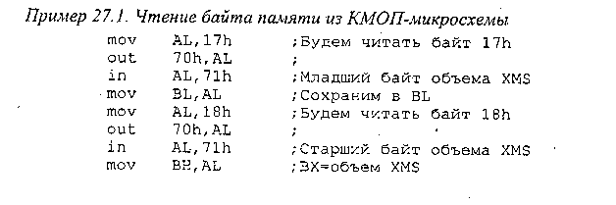
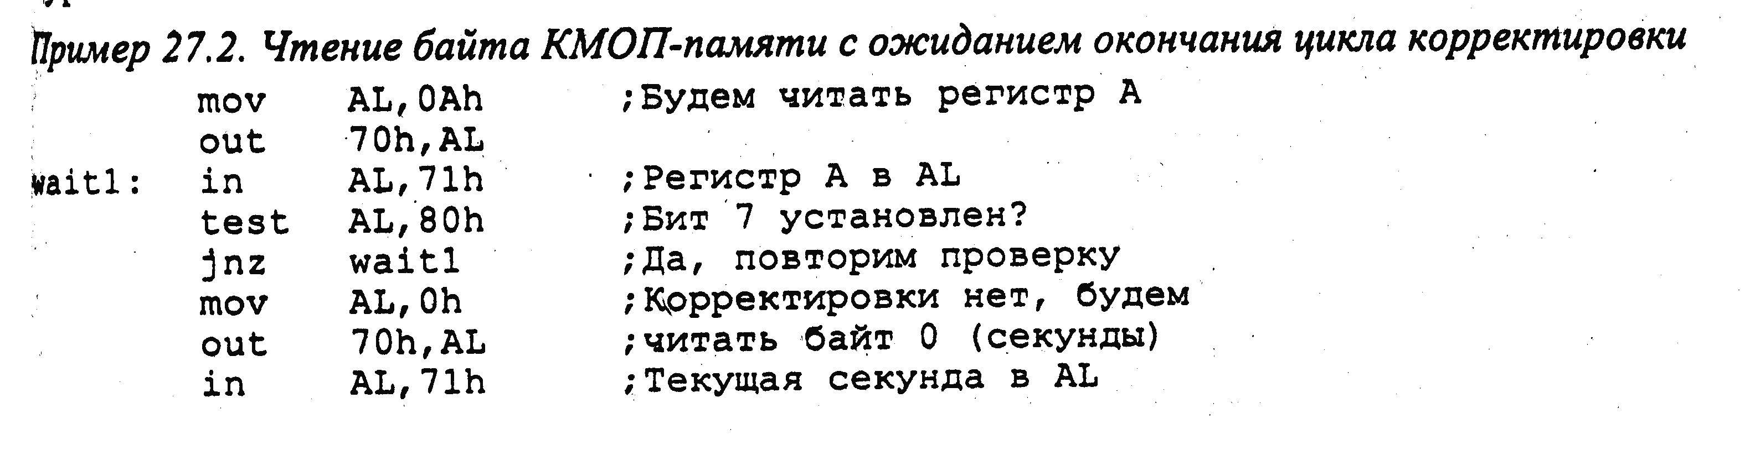
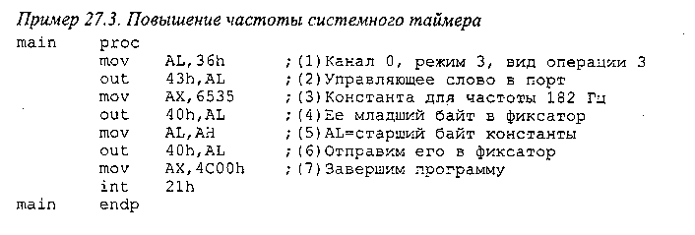
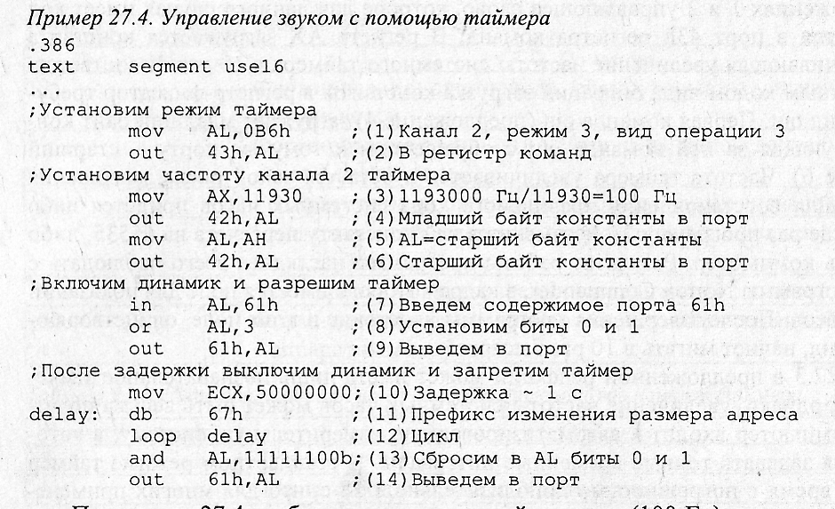
Параллельный интерфейс (стр. 139)
(CENTRONIX)
Управление:

